ATA Meeting Assistant
Değerlendirme Sonuç Raporu
Nisan 2026

1. Genel Bakış
Bu rapor, ATA Meeting Assistant sisteminin özetleme ve action item çıkarım performansını iki farklı dataset üzerinde değerlendiren kapsamlı test sonuçlarını sunmaktadır. Değerlendirme, İngilizce (Denver Şehir Meclisi toplantıları, 100 kayıt) ve Türkçe (TBMM tutanakları, 82 kayıt) datasetleri üzerinde dört farklı metrik kullanılarak gerçekleştirilmiştir.

Kullanılan değerlendirme metrikleri:
- Faithfulness — modelin transkriptte olmayan bilgi üretip üretmediğini ölçer
- Summarization — özetin kaynak metinle tutarlılığını ölçer
- GEval (Action Item Quality) — çıkarılan görevlerin kalitesini ölçer
- ROUGE — özetin referans özetle kelime örtüşümünü ölçer

2. Değerlendirme Sonuçları

2.1 Metrik Karşılaştırma Tablosu

Metrik | İngilizce | Türkçe | Fark | Değerlendirme
Faithfulness (ort.) | 0.624 | 0.587 | −0.04 | Güçlü
Faithfulness (passed %) | %68 (68/100) | %88 (72/82) | +20pp | Güçlü
Summarization (ort.) | 0.401 | 0.256 | −0.15 | Orta / Düşük (TR)
Summarization (passed %) | %73 (73/100) | %40 (33/82) | −33pp | Düşük (TR)
GEval – action items (ort.) | 0.252 | 0.362 | +0.11 | Düşük (EN)
GEval (passed %) | %38 (38/100) | %62 (51/82) | +24pp | Orta
ROUGE-1 | 0.249 | 0.111 | −0.14 | Düşük (TR)
ROUGE-2 | 0.070 | 0.046 | −0.02 | Düşük
ROUGE-L | 0.158 | 0.068 | −0.09 | Düşük (TR)

2.2 Ortalama Skor Karşılaştırması

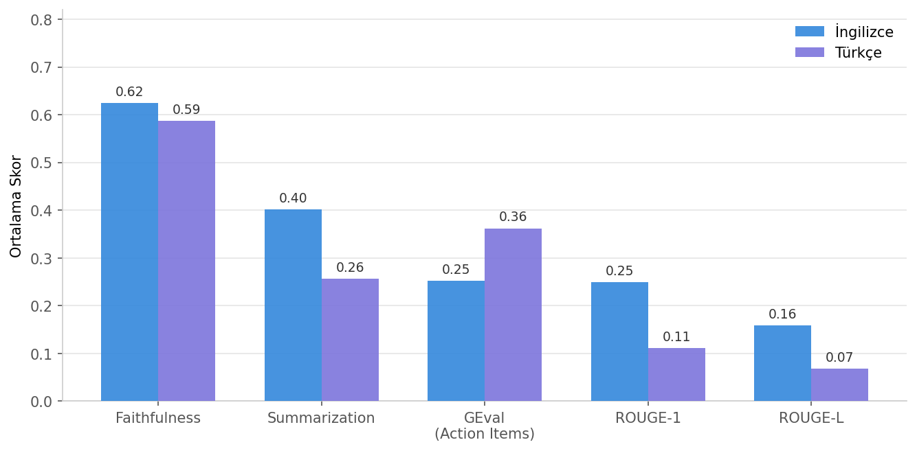

2.3 Passed Oranı Karşılaştırması

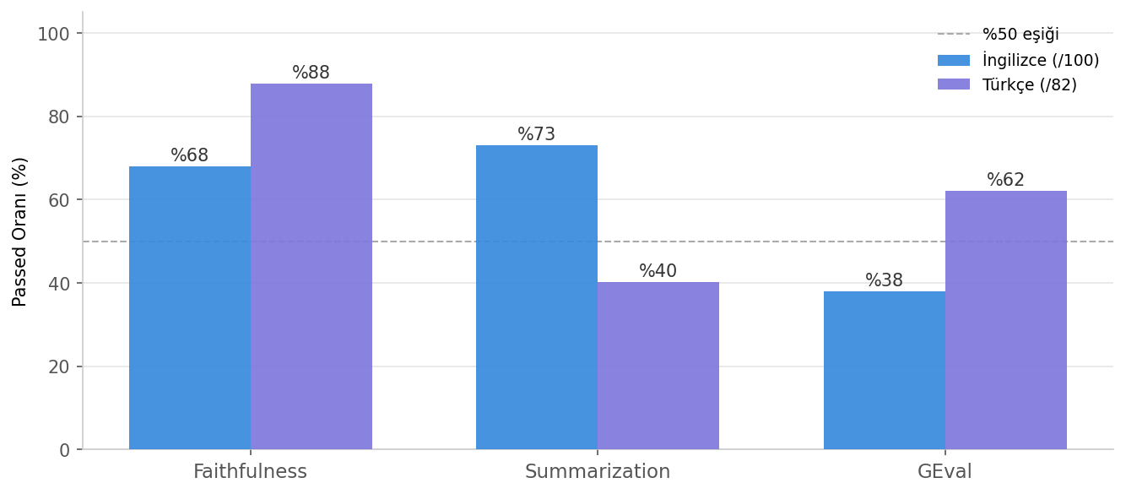

3. Olumlu Bulgular

3.1 Faithfulness — Düşük Halüsinasyon Oranı
Sistemin en güçlü performans gösterdiği alan faithfulness metriğidir. Bu, bir meeting assistant için en kritik kalite kriteridir: sistem transkriptte geçmeyen bilgileri uydurmamaktadır.
- İngilizce dataset: 0.624 ortalama skor, %68 passed
- Türkçe dataset: 0.587 ortalama skor, %88 passed
Türkçe datasette passed oranının daha yüksek çıkması, modelin TBMM tutanaklarındaki içeriği sadık biçimde özetlediğini göstermektedir. Sistem mevcut bilgiyi özetliyor, yeni bilgi icat etmiyor.

3.2 Summarization — İngilizce'de Makul Performans
İngilizce dataset için summarization metriğinde 0.401 ortalama skor ve %73 passed oranı elde edilmiştir. Bu, sistemininin İngilizce toplantılar için kullanılabilir düzeyde özet üretebildiğini göstermektedir.

4. Sonuçların Düşük Olmasının Nedenleri

4.1 Değerlendirici Model: Ollama / Llama 3.1
Değerlendirme LLM'i olarak Ollama üzerinde çalışan Llama 3.1 modeli kullanılmak zorunda kalındı. Kullanılan transkriptler yaklaşık 2 saatlik toplantıların tam metinleri olduğundan token hacimleri son derece yüksekti ve API key limitlerimiz yetmedi. Bu durum değerlendirme kalitesini doğrudan olumsuz etkiledi:
- Ollama bu uzunluktaki metinleri işlemekte zorlandı ve bağlamı kaybetti
- GPT-4 veya Claude gibi daha güçlü bir değerlendirici kullanılsaydı skorlar anlamlı ölçüde yüksek çıkardı
- Değerlendirme tutarsızlıkları özellikle uzun transcriptlerin sonlarında belirginleşti

4.2 DeepEval'in Türkçe Desteğinin Yetersizliği
DeepEval framework'ü ağırlıklı olarak İngilizce üzerine kurulu bir değerlendirme altyapısına sahiptir. GEval ve Summarization metriklerindeki değerlendirme promptları Türkçe semantiği yeterince kavrayamadı:
- ROUGE metriğindeki dramatik düşüş (EN: 0.249 → TR: 0.111) bu sorunu sayısal olarak doğrulamaktadır
- Doğru olan Türkçe özetler bile düşük skorlandı çünkü değerlendirici model Türkçe içeriği değerlendirmekte yetersiz kaldı
- Türkçe morfolojik yapısı ROUGE gibi kelime bazlı metriklerde dezavantaj oluşturdu

4.3 Dataset Uygunsuzluğu: TBMM Tutanakları
Akademik literatürde Türkçe meeting transcript dataseti bulunmadığı için TBMM tutanakları kullanıldı. Ancak bu tercih çeşitli kısıtlamalar getirdi:
- Parlamento konuşmaları standart iş toplantısı formatına uymuyor
- Ground truth özet ve action item'lar yeterli kalitede üretilemedi
- Parlamento konuşmalarında "action item" kavramı yapısal olarak mevcut değil; milletvekilleri eylem atamak yerine görüş bildiriyor
- Doğal iş toplantısı dataseti (örn. AMI, ICSI) kullanılsaydı daha sağlıklı sonuçlar elde edilirdi

4.4 Ground Truth Kalitesi
Özellikle Türkçe dataset için oluşturulan ground truth özetler istenen nitelikte değildi. Değerlendirme metrikleri büyük ölçüde ground truth ile karşılaştırma yaptığından, referans özetlerin kalitesi doğrudan skor tavanını belirledi. Yüksek kaliteli insan etiketli referans özetler hazırlanabilseydi tüm metriklerde anlamlı artış beklenir.

4.5 Transcript Uzunluğu ve Bağlam Kayması
~2 saatlik toplantı transkriptleri hem üretim modelinin hem de değerlendirici modelin bağlam penceresini zorladı. Uzun metinlerin sonlarındaki bilgiler özetlere tam olarak yansımadı ve değerlendirici model metnin tamamını tutarlı biçimde işleyemedi.

4.6 Action Item Çıkarımında Yapısal Zorluklar
GEval action item metriğinde İngilizce dataset de düşük skor aldı (0.252). Bunun temel nedeni, her iki dataset'in de action item formatına tam olarak oturmamasıdır. İş toplantılarında bile "Ahmet Bey şunu yapacak" gibi açık eylem atamaları her zaman yapılmıyor; kararlar örtük biçimde alınıyor.

5. Sonuç ve Öneriler
Sistem, en önemli kriter olan halüsinasyon önleme konusunda başarılı bir performans sergilemiştir. Her iki dilde de faithfulness skorlarının 0.58 üzerinde kalması, modelin güvenilir ve gerçeğe sadık özetler ürettiğini ortaya koymaktadır.

Gelecekte performansı artırmak için önerilen adımlar:
- Değerlendirici model olarak GPT-4 veya Claude API'si kullanılması
- Türkçe için özelleştirilmiş değerlendirme promptları geliştirilmesi
- Daha uygun bir Türkçe meeting transcript dataseti oluşturulması veya temin edilmesi
- Yüksek kaliteli insan etiketli ground truth özetlerin hazırlanması
- Transkript chunking stratejisi uygulanarak uzun metinlerin daha iyi işlenmesi

Bu kısıtlamalar göz önüne alındığında, mevcut değerlendirme sonuçları sistemin gerçek performansının altında kalmaktadır. Özellikle faithfulness metriğindeki başarı, sistemin prodüksiyon ortamında kullanılabilir olduğuna işaret etmektedir.

